Встреча проходила в Сланцевской библиотеке. 2017 год Губернатором Ленинградской области А.Ю. Дрозденко объявлен Годом истории в Ленинградской области. О целях, задачах и программе Года истории в Ленинградской области рассказал Москвин Г.А., председатель Совета Исторического клуба Ленинградской области. 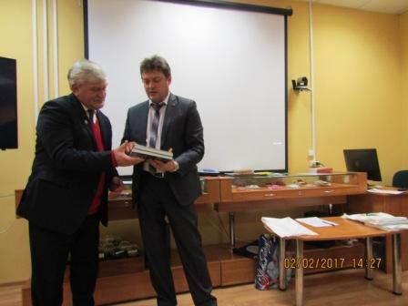
На встрече библиотека в партнерстве с Историческим клубом Ленинградской области открыла новый проект «Дети Ленинградского партизанского края. Жизнь и судьба». В программе проекта – проведение конкурса на лучшую исследовательскую работу среди учащихся г. Сланцы и Сланцевского района о судьбе детей Ленинградского партизанского края на приз исторического клуба Ленинградской области. А также в ходе проекта будут организованы экскурсии по Сланцевскому району, в Гдовский и Кингисеппский историко-краеведческие музеи, в исторические архивы Ленинградской области, познакомятся с краеведческим фондом Сланцевской библиотеки и ресурсами Президентской библиотеки Б.Н. Ельцина. И многое другое ждет участников проекта. В ходе встречи гдовичи попросили разрешения присоединиться к участию в проекте. Интересным, содержательным, информационно насыщенным было выступление историка, краеведа А.Ю. Дорошенко «Режим фашистской оккупации в Сланцевском районе». А также Андрей Юрьевич представил свою новую книгу «Плюсское притяжение», 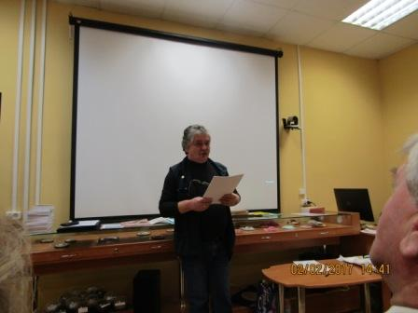на страницах которой ряд очерков о прошлом и настоящем своего края – г. Сланцы и его окрестностей, в частности и о нашем Гдовском районе. Это труд человека , думающего о будущем своей Родины и тех, кто станет в ней жить. В книге содержатся редкие архивные материалы и фотографии. Автор подарил книгу с автографом и для гдовских читателей. Заведующая сектором краеведения и редкой книги Сланцевской библиотеки Павлова Т.А. представила информацию о судьбах детей партизанского края в материалах краеведческого фонда библиотеки. Руководитель музея 9-й партизанской бригады Н.И. Курчатова представила презентацию о музее как хранителе уникальных свидетельств партизанской борьбы в Сланцевском районе, созданном при Новосельской школе. Во встрече принимали участие М.Б. Чистова, глава Сланцевского муниципального района, И.Н. Федоров, глава администрации Сланцевского муниципального района, Т.А. Соловьева, директор Сланцевской библиотеки.

